Лекция 1. Основные понятия и определения ИС
Согласно Федеральному закону «Об информации, информационных технологиях и о защите информации» информация – сведения (сообщения, данные) независимо от формы их представления. В литературе, посвященной компьютерной технике и программным средствам, часто употребляется термин «данные». Как правило, эти понятия взаимозаменяемы.
В то же время необходимо отметить одно принципиальное отличие между ними. Данные – это информация, представленная в виде, пригодном для обработки автоматическими средствами.
На протяжении последних десятилетий наблюдается неизменное ускорение темпов роста объема информации. Кратко и емко данная ситуация была сформулирована в виде тезиса: «Информация — это единственный неубывающий ресурс общества». Объем информации к 1800 г. удваивался каждые 50 лет, к 1950 г. – каждые 10 лет, к 1970 г. – каждые 5 лет, а к 1990 г. – ежегодно. Следствием такого положения дел стал количественный барьер в процессах обработки информации. Иногда информацию нет смысла собирать и хранить в связи с отсутствием возможности ее обработки и рационального использования. Увеличение информации и растущий спрос на нее обусловили появление отрасли, связанной с автоматизацией обработки информации – информатикой.
Информатика – область научно-технической деятельности, занимающаяся исследованием процессов получения, передачи, обработки, хранения и представления информации, а также решением проблем создания, внедрения и использования информационной техники и технологии во всех сферах общественной жизни.
Основным направлением и предметом информатики является изучение и разработка информационных технологий на основе использования вычислительной техники. Информационные технологии – процессы и методы поиска, сбора, хранения, обработки, предоставления, распространения информации, а также способы осуществления таких процессов и методов. В настоящее время понятие «информационная технология» неразрывно связывают с использованием электронных средств передачи и обработки информации. В этом случае правильнее использовать термин «новая информационная технология», так как информационные технологии существовали и до появления компьютеров.
Новые информационные технологии призваны обеспечить повсеместную информатизацию всех сфер человеческой деятельности. В старой редакции закона информатизация определялась как «организационный социально-экономический и научно-технический процесс создания оптимальных условий для удовлетворения информационных потребностей и реализации прав граждан, органов государственной власти, органов местного самоуправления, организаций, общественных объединений на основе формирования и использования информационных ресурсов».
Информатизация общества немыслима без использования информационных систем и информационно-телекоммуникационных сетей.
Информационная система (автоматизированная информационная система) – совокупность содержащейся в базах данных информации и обеспечивающих ее обработку информационных технологий и технических средств. Это определение упрощенно можно представить следующей формулой. (автоматизированная информационная система) – совокупность содержащейся в базах данных информации и обеспечивающих ее обработку информационных технологий и технических средств. Это определение упрощенно можно представить следующей формулой.
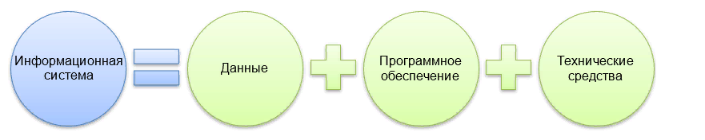
В литературе, в том числе и в нормативных документах, часто употребляется термин «автоматизированная система». Как и в случае с парой «информация» – «данные», понятия «автоматизированная система» и «информационная система» в подавляющем большинстве случаев взаимозаменяемы. Так в действующем ГОСТ 34.003-90 «Автоматизированные системы. Термины и определения» дано следующее определение: Автоматизированная система – система, состоящая из персонала и комплекса средств автоматизации его деятельности, реализующая информационную технологию выполнения установленных функций. Т.е. под «автоматизированной системой» понимается именно «информационная система». Справедливости ради следует отметить, что автоматизированные системы могут быть не связаны с обработкой информации (например, ветряная мельница). Если смотреть на второе определение, то в состав «автоматизированной информационной системы» входят персонал и средства. К средствам относятся, как отмеченные на рисунке программное и техническое обеспечение, так и другие виды обеспечения, описанные в документации (математическое, информационное, лингвистическое, метрологическое, организационное и методическое).
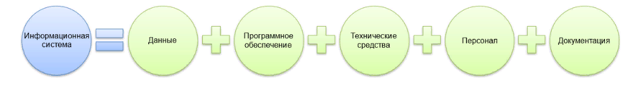
Информационно-телекоммуникационная сеть – технологическая система, предназначенная для передачи по линиям связи информации, доступ к которой осуществляется с использованием средств вычислительной техники.
Понятие жизненного цикла является одним из базовых понятий методологии проектирования информационных систем.
Жизненный цикл информационной системы – это непрерывный процесс, начинающийся с момента принятия решения о создании информационной системы и заканчивающийся в момент полного изъятия ее из эксплуатации
Стандарт ISO/IEC 12207 определяет структуру жизненного цикла, содержащую процессы, действия и задачи, которые должны быть выполнены во время создания информационной системы. Согласно данному стандарту структура жизненного цикла основывается на трех группах процессов:
- основные процессы жизненного цикла (приобретение, поставка, разработка, эксплуатация, сопровождение);
- вспомогательные процессы, обеспечивающие выполнение основных процессов (документирование, управление конфигурацией, обеспечение качества, верификация, аттестация, оценка, аудит, разрешение проблем);
- организационные процессы (управление проектами, создание инфраструктуры проекта, определение, оценка и улучшение самого жизненного цикла, обучение).
Среди основных процессов жизненного цикла наибольшую важность разработка, эксплуатация и сопровождение. Каждый процесс характеризуется определенными задачами и методами их решения, исходными данными, полученными на предыдущем этапе, и результатами.
- Разработка. Разработка информационной системы включает в себя все работы по разработке информационного программного обеспечения и его компонентов в соответствии с заданными требованиями. Разработка информационного программного обеспечения также включает:
  - оформление проектной и эксплуатационной документации;
  - подготовку материалов, необходимых для проведения тестирования тайных программных продуктов;
  - разработку материалов, необходимых для организации обучения персонала.
Разработка является одним из важнейших процессов жизненного цикла информационной системы и, как правило, включает в себя стратегическое планирование, анализ, проектирование и реализацию (программирование).
- Эксплуатация. Эксплуатационные работы можно подразделить на подготовительные и основные.
К подготовительным относятся:
  - конфигурирование базы данных и рабочих мест пользователей;
  - обеспечение пользователей эксплуатационной документацией;
  - обучение персонала.
Основные эксплуатационные работы включают:
  - непосредственно эксплуатацию;
  - локализацию проблем и устранение причин их возникновения;
  - модификацию программного обеспечения;
  - подготовку предложений по совершенствованию системы;
  - развитие и модернизацию системы.
- Сопровождение. Службы технической поддержки играют весьма заметную роль в жизни любой корпоративной информационной системы. Наличие квалифицированного технического обслуживания на этапе эксплуатации информационной системы является необходимым условием для решения поставленных перед ней задач. Причем ошибки обслуживающего персонала могут приводить к явным или скрытым финансовым потерям сопоставимым со стоимостью самой информационной системы.

